  - 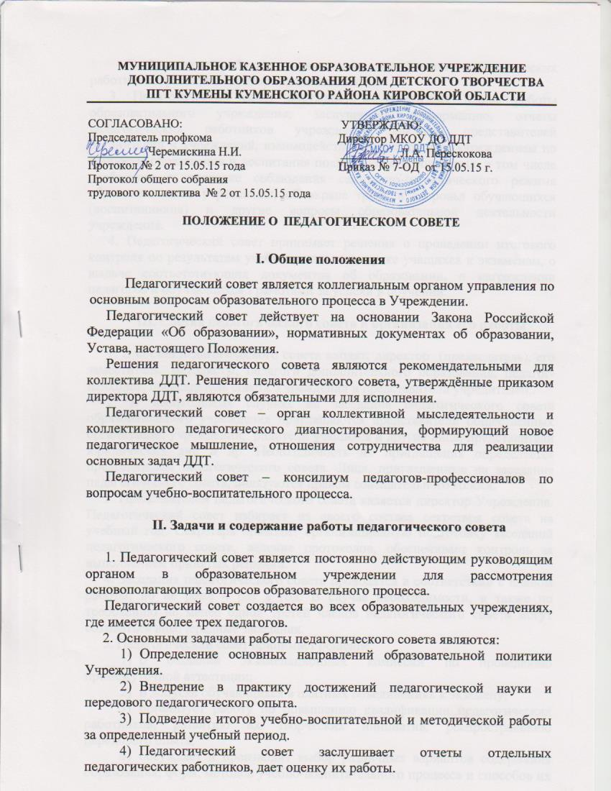 5) Организует работу по повышению квалификации педагогических работников, развитию их творческих инициатив.
3. Педагогический совет обсуждает и утверждает планы работы образовательного учреждения; заслушивает информацию, отчеты педагогических работников учреждения, доклады представителей организаций и учреждений, взаимодействующих с данным учреждением по вопросам образования и воспитания подрастающего поколения, в том числе сообщения о проверке соблюдения санитарно-гигиенического режима образовательного учреждения, об охране труда и здоровья обучающихся (воспитанников) и другие вопросы образовательной деятельности учреждения.
4. Педагогический совет принимает решения о проведении итогового контроля по результатам учебного года, о допуске учащихся к экзаменам, о выдаче соответствующих документов об образовании, о награждении педагогов и обучающихся Грамотами за успехи в обучении.

III. Состав педагогического совета и организация его работы

1. В состав педагогического совета входят: директор (председатель), его заместитель, методисты, педагоги дополнительного образования, педагог-психолог, председатель совета Учреждения и представители учредителей..
2. В необходимых случаях на заседание педагогического совета образовательного учреждения приглашаются представители общественных организаций, учреждений, родители учащихся и другие лица, представители юридических лиц и др. Необходимость их приглашения определяется председателем педагогического совета. Лица, приглашенные на заседание педагогического совета, пользуются правом совещательного голоса.
3. Председателем педагогического совета является директор Учреждения. Педагогический совет избирает из своего состава секретаря совета на учебный год. Секретарь проводит организационную подготовку заседаний педагогического совета, ведение протоколов, обеспечивает контроль за выполнением принятых решений.
4. Заседания педагогического совета проводятся в соответствии с планом работы, но не реже 4 раз в год. В случае необходимости, а также по требованию не менее одной третей членов педагогического совета могут созываться внеочередные заседания.
5. Педагогический совет принимает решение:
- о создании экзаменационных комиссий по проведению промежуточной аттестации;
- о допуске обучающихся в платных объединениях к экзамену;
- организует работу по повышению квалификации педагогических работников, развитию их творческих инициатив, распространению передового опыта;
- обсуждает и производит выбор различных вариантов содержания образования, форм, методов учебно-воспитательного процесса и способов их реализации;
- принимает решение о награждении педагогических работников;
- обсуждает годовой учебный план и утверждает его;
- принимает решение о проведении опытно-экспериментальной работы;
- решает вопросы о создании кружков, студий, клубов и других объединений обучающихся;
- о награждении выпускников, проявивших особые успехи в обучении, и иным вопросам.
6. Решения педагогического совета принимаются простым большинством голосов при наличии на заседании не менее двух третей его членов. При равном количестве голосов решающим является голос председателя совета (директора ДДТ).
7. Организацию работы по выполнению решений и рекомендаций педагогического совета осуществляет директор. На очередных заседаниях совета он докладывает о результатах этой работы.
8. Члены педагогического совета имеют право вносить на рассмотрение совета вопросы, связанные с улучшением работы ДДТ.
9. Директор, в случае несогласия с решением педагогического совета, приостанавливает проведение решения в жизнь и доводит об этом до сведения управления образования администрации Куменского района. Начальник управления образования в трехдневный срок при участии профсоюза обязан рассмотреть такое заявление, ознакомиться с мотивированным мнением большинства педагогического совета и вынести окончательное решение по спорному вопросу.

IV. Делопроизводство педагогического совета
- На заседаниях педагогического совета ведется протокол.
- Протокол заседания педагогического совета подписывается председателем и секретарём.
- Решения педагогического совета реализуются приказом директора Учреждения.

